Crescimento do feijão caupi submetido a inoculação com rizóbio e irrigação com água salina

Jailma R. Andrade¹, José Wilson da S. Barbosa², Aryadne Ellen V. de Alencar³, Ronaldo do Nascimento⁴, Danielle Ferreira de Melo⁵.

¹Mestranda em Engenharia Agrícola, (UFCG), Campina Grande-PB, e-mail: jailma_asf@hotmail.com
²Mestrando em Engenharia Agrícola, (UFCG), Campina Grande-PB, e-mail: wilsonufcg@hotmail.com
³Graduanda em Engenharia Agrícola, (UFCG), Campina Grande- PB, e-mail: aryadne_ellen@hotmail.com
⁴Prof. Dr. da Unidade Acadêmica de Engenharia Agrícola/CTRN/UFCG, Campina Grande-PB. E-mail: Ronaldo@deag.ufcg.edu.br
⁵Graduanda em Engenharia Agrícola, (UFCG), Campina Grande- PB, e-mail: danimelo.ufcg@hotmail.com

RESUMO: A fixação biológica do nitrogênio (FBN) é caracterizada pela conversão do nitrogênio gasoso (N2) em nitrogênio amoniacal (NH4), forma disponível às plantas. A cultura do feijão caupi gera em média 1.055.334 empregos, o potencial de suprimento alimentar é de 26.486.755 pessoas e o valor da produção é de R$ 643,09 milhões. Objetivou-se com esse trabalho avaliar parâmetros de crescimento no Feijão caupi irrigado com água salina. O experimento foi conduzido em casa de vegetação da Universidade Federal de Campina Grande (UFCG). Os tratamentos foram constituídos de diferentes níveis de salinidade da água de irrigação (1,5; 3,0; 4,5 e 6,0 dS m⁻¹), sendo cada unidade experimental representada por uma planta/vaso, com capacidade de 1,5 Kg de solo. Os resultados obtidos foram submetidos às análises de variância, pelo teste de Tukey a 1 e 5% de significância. O acréscimo da salinidade afeta o número de folhas, diâmetro do caule e área foliar. Quanto ao desenvolvimento da cultura, todas as variáveis são afetadas após os 30 DAE.
PALAVRAS-CHAVE: fixação biológica, salinidade, nitrogênio

Growth under cowpea inoculation and irrigation with saline water

SUMARY :The biological nitrogen fixation (BNF) is characterized by the conversion of nitrogen gas (N2) into ammonia (NH4) form available to plants. The culture of cowpea generates an average of 1,055,334 jobs, the potential food supply is 26,486,755 people and the production value is $ 643.09 million. The experiment was conducted in a greenhouse of the Universidade Federal de Campina Grande (UFCG). The treatments consisted of different levels of salinity of irrigation water (1.5, 3.0, 4.5 and 6.0 dS m⁻¹), each experimental unit was represented by one plant / pot, with a capacity , 5 kg of soil. The results were submitted to analysis of variance, the Tukey test at 1 and 5% significance level. The objective of this study was to evaluate growth parameters in cowpea beans irrigated with saline water. The increase in salinity affect the number of leaves, stem diameter and leaf area. Regarding the development of culture, all variables are affected after 30 DAE.
KEYWORDS: biological fixation, salinity, nitrogen

INTRODUÇÃO

A fixação biológica do nitrogênio (FBN) é caracterizada pela conversão do nitrogênio gasoso (N2) em nitrogênio amoniacal (NH4), forma disponível às plantas (SOARES, 2007). Diversas vantagens são trazidas por esse processo que vão desde o aumento da produção vegetal até a contribuição para a sustentabilidade dos sistemas agrícolas, a recuperação de áreas degradadas, o incremento da fertilidade e da matéria orgânica do solo. Entretanto, sua principal vantagem a curto prazo está associada à economia no uso de fertilizantes nitrogenados industrializados (RUMJANEK et al., 2005). O feijão caupi é uma cultura muito difundida na região Nordeste, sendo preferência para o consumo nessa região. A cultura do feijão caupi gera em média 1.055.334 empregos, o potencial de suprimento alimentar é de 26.486.755 pessoas e o valor da produção é de R$ 643,09 milhões (FREIRE FILHO, 2009)
A salinidade é uma propriedade encontrada, principalmente, em solos de áreas de baixas precipitações pluviais e de recepção de solutos advindos de áreas mais elevadas nas regiões semi-áridas (OLIVEIRA et al., 1992). O estresse salino impossibilita o crescimento das plantas, provocando uma redução no potencial osmótico da solução do solo, restringindo a disponibilidade da água e/ou acumulando íons em excesso nos tecidos vegetais, podendo ocasionar toxicidade iônica ou desequilíbrio nutricional.
Atualmente, além da melhoria para produtividade e resistência a doenças e pragas, a pesquisa e o desenvolvimento do feijão caupi estão voltados também para resistência a condições de salinidade do solo, tendo em vista que existem áreas na região nordeste com problemas de salinidade, o que tem se agravado com o tempo.
Objetivou-se com esse trabalho avaliar parâmetros de crescimento no Feijão caupi irrigado com água salina.
MATERIAL E MÉTODOS

O experimento foi conduzido em casa de vegetação da Universidade Federal de Campina Grande (UFCG), nas dependências da UFCG, Centro de Tecnologia e Recursos Naturais (CTRN), Unidade Acadêmica de Engenharia Agrícola (UAEA), A UFCG está localizada na zona centro oriental do Estado da Paraíba, no Planalto da Borborema, cujas coordenadas geográficas são latitude sul 7º13’11’’, longitude oeste 35º53’31’’ e altitude de 547,56 m. Conforme o Instituto Nacional de Meteorologia (INMET), o município apresenta precipitação total anual de 802,7 mm, temperatura máxima de 27,5°C, mínima de 19,2°C e umidade relativa do ar de 83%.
Utilizou-se o delineamento inteiramente ao acaso, num fatorial 5x4(cinco épocas de avaliação e quatro níveis de salinidade) com 4 repetições. Os tratamentos foram constituídos de diferentes níveis de salinidade da água de irrigação (1,5; 3,0; 4,5 e 6,0 dS m⁻¹), sendo cada unidade experimental representada por uma planta/vaso, com capacidade de 1,5 Kg de solo adubado de acordo com Novais et al. (1991).
Foram semeadas em cada vasos três sementes, permanecendo apenas uma planta por vaso após o desbaste, que ocorreu cinco dias após a emergência, deixando-se a planta mais vigorosa. O genótipo utilizado neste experimento foi o MNC02-675F-4-9, cedido pela Embrapa Meio Norte, localizada na cidade de Teresina-PI, e inoculado com a estirpe de rizóbio BR 3267. As irrigações foram realizadas diariamente com água proveniente da rede de abastecimento do campus da UFCG, até ser efetuado o desbaste, quando a partir deste, a água utilizada na irrigação apresentava diferentes níveis de salinidade, de acordo com os tratamentos estudados. Os níveis de salinidades avaliados foram obtidos pela mistura dos sais Ca, Na e Mg. As plantas foram coletadas aos 40 dias após a semeadura. As leituras foram feitas semanalmente tendo início a primeira leitura aos sete dias após o desbaste. As variáveis analisadas foram: número de folhas (NF), diâmetro do caule (DC) e área foliar (AF). O diâmetro do caule foi medido utilizando um paquímetro e A área foliar individual estimada com base na equação descrita a seguir proposta por Valle e Beltrão (2006). (AF=0,89.P²), Onde AF é a área foliar em m² e P é comprimento da nervura central da folha em metros.
Os resultados obtidos foram submetidos às análises de variância, os tratamentos com variáveis quantitativas foram submetidos à análise de regressão e os tratamentos com variáveis quanlitativas foram submetidos ao teste de Tukey a 1 e 5% de significância.

RESULTADO E DISCUSSÃO

Para o número de folhas a interação salinidade e dias após emergência não foi significativa. No entanto, esses fatores quando isolados, ambos foram significativos a 1%. O número de folhas máximo estimado foi de 2,2 no menor nível de salinidade (1,5 dS m⁻¹), regredindo linearmente com o aumento dos níveis de sal para 1,4 no maior nível (6,0 dS m⁻¹). Já para o fator DAE número de folhas cresceu linearmente até os 28 DAE onde obteve o valor máximo estimado em 1,38 (figura 1 A/B). Resultados semelhantes foram encontrados por Lima et al (2007) trabalhando com feijão caupi irrigado com água salina, em que o número de folhas foi reduzido a medida que se aumentou o nível salino da água de irrigação.
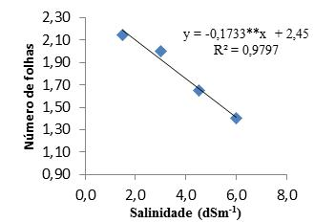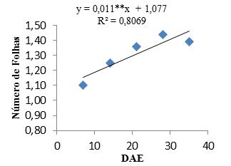
Figura 1. Número de folhas em feijão caupi submetido a diferentes níveis de salinidade e dias após a emergência.

Para o diâmetro do caule a interação salinidade e dias após emergência não foi significativa. Já esses fatores quando isolados, ambos foram significativos a 1%. O diâmetro do caule máximo estimado foi de 3,5 no menor nível de salinidade (1,5 dS m⁻¹), regredindo linearmente com o aumento dos níveis de sal para 3,03 no maior nível (6,0 dS m⁻¹). Para o fator DAE diâmetro do caule cresceu até os 21 DAE onde obteve um valor de 3,47 tendo um decréscimo a parti desse ponto (figura 2 A/B). Resultados encontrados por Silva et al (2009) foram semelhantes em que o aumento da salinidade reduz a área foliar.

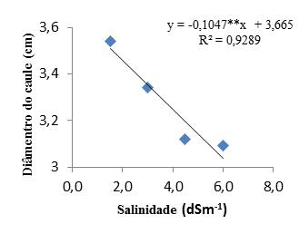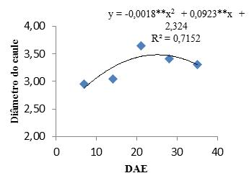
Figura 2. Diâmetro do caule em feijão caupi submetido a diferentes níveis de salinidade e dias após a emergência.

A interação salinidade e dias após emergência não foi significativa para a variável área foliar. Sendo esses fatores significativos a 1% quando comparados isoladamente. A área foliar máxima estimada foi de 0,16 no menor nível de salinidade (1,5 dS m⁻¹), decrescendo linearmente com o aumento dos níveis de sal para 0,15 no maior nível (6,0 dS m⁻¹). A área foliar cresceu até os 28 DAE, havendo um decréscimo a partir desse ponto (figura 3 A/B).

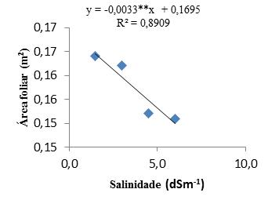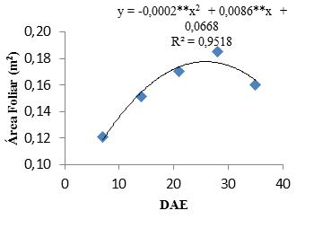
Figura 3. Área foliar em feijão caupi submetido a diferentes níveis de salinidade e dias após a emergência.

Lima et al (2007) trabalhando com feijão caupi irrigado com água salina, encontraram resultados semelhantes para a variável diâmetro do caule o qual foi reduzido linearmente com o aumento da salinidade da água de irrigação.
CONCLUSÃO

O acréscimo da salinidade afeta o número de folhas, diâmetro do caule e área foliar. Quanto ao desenvolvimento da cultura, todas as variáveis são afetadas após os 30 DAE.

REFERENCIAS BIBLIOGRÁFICAS

BELTRÃO, N. E.M.; Agronegocio das oleaginosas no Brasil. Ins. Agropec. 26:44-78, 2006.

FREIRE FILHO, F.R.; ROCHA, M.M.;SILVA, K. J. D.; RIBEIRO, V. Q.; NOGUEIRA, M.S.R. Feijão-caupi: melhoramento genético, resultados e perspectivas. In: Simpósio Nordestino de Genética e Melhoramento de Plantas. Fortaleza: EMBRAPA AGROINDÚSTRIA TROPICAL, p.25-59, 2009.

LIMA, C. J. G. S.; OLIVEIRA, F. A.; MEDEIROS J. F.; OLIVEIRA M. K. T.; ALMEIDA JÚNIOR, A. B.; Resposta do Feijão Caupi a Salinidade da Água de Irrigação. REVISTA VERDE DE AGROECOLOGIA E DESENVOLVIMENTO SUSTENTÁVEL. Mossoró, RN. v.2, n.2, p. 79–86 Julho/Dezembro de 2007.

NOVAIS, R.J.; NEVES, J.C.L.; BARROS, N.F. Ensaios em ambiente controlado. In: OLIVEIRA, A.J. de.; GARRIDO, W.E.; ARAÚJO, J.D.; LOURENÇO, L. Métodos de pesquisa em fertilidade do solo. Brasília: Embrapa, p.189-254, 1991.

OLIVEIRA, J.B.de; JACOMINE, P.K.T.; CAMARGO, M.N. Classes gerais de solos do Brasil: guia auxiliar para seu reconhecimento. 2 ed. Jaboticabal, FUNEPE, 201p. 1992.

RUMJANEK, N. G.; MARTINS, L. M. V.; XAVIER, G. R.; NEVES, M. C. P. Fixação biológica de nitrogênio. In: FREIRE FILHO, F. R.; LIMA, J. A. de A.; RIBEIRO, V. Q. (Ed.). Feijão-caupi: avanços tecnológicos. Brasília, DF. Embrapa Informação Tecnolócica, Teresina. Embrapa Meio-Norte, 2005. p. 281-355.

SILVA, F.E.O.; MARACA,P.B.; MEDEIROS, J.F.; OLIVEIRA, F.A.; OLIVEIRA,M.K.T. Desenvolvimento do feijão caupi, irrigado com água salina em casa de vegetação. Revista Caatinga, Caatinga (Mossoró,Brasil), v.22, n3, p156- 159, 2009

SOARES, C. S. Eficiência de estirpes de rizóbio no rendimento e qualidade fisiológica de sementes de feijão-caupi (Vigna unguiculata L. Walp.). Areia:UFPB, 2007. 110 p. Tese de Doutorado.

